CANoe使用说明

1. 目录说明
2. CANdb用于存放dbc文件。
3. Logging用于存放CANlog。
4. Nodes节点的CAPL脚本存放路径。
5. SystemVariable系统变量文件存放路径。
6. Testmodul测试模块存放路径。
7. Configuration.cfg CANoe工程文件，点击直接开启CANoe设置通道设置（设置为通道一），环境变量导入，DBC导入，CAN总线节点等信息都已设置。
8. 通道设置

点击Configuration.cfg 文件后进入CANoe界面，由于通道设置为通道一，若硬件设备接的通道不是通道一，需要改通道设置，操作如下：

1. 点击Hardware-->点击NetworkHardware，如下图：

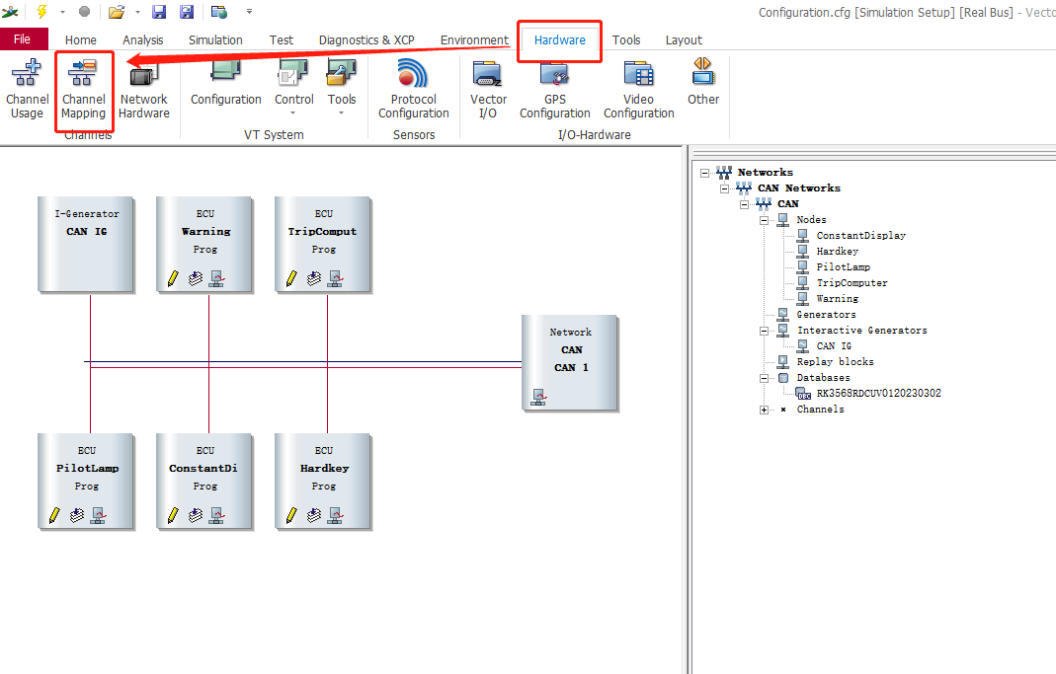

1. 点击Automatic Remapping自动映射到可使用的通道，注意这里映射的是真实通道，若映射的是虚拟通道需要手动设置通道。

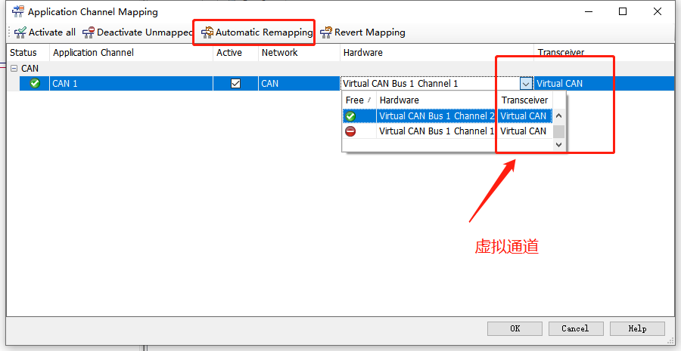

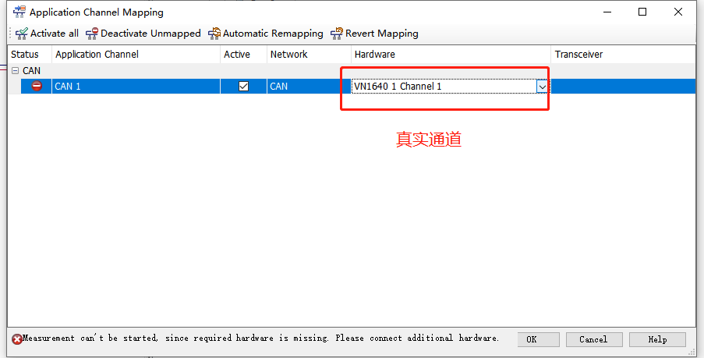

1. 添加面板
2. 点击Home-->点击Panel

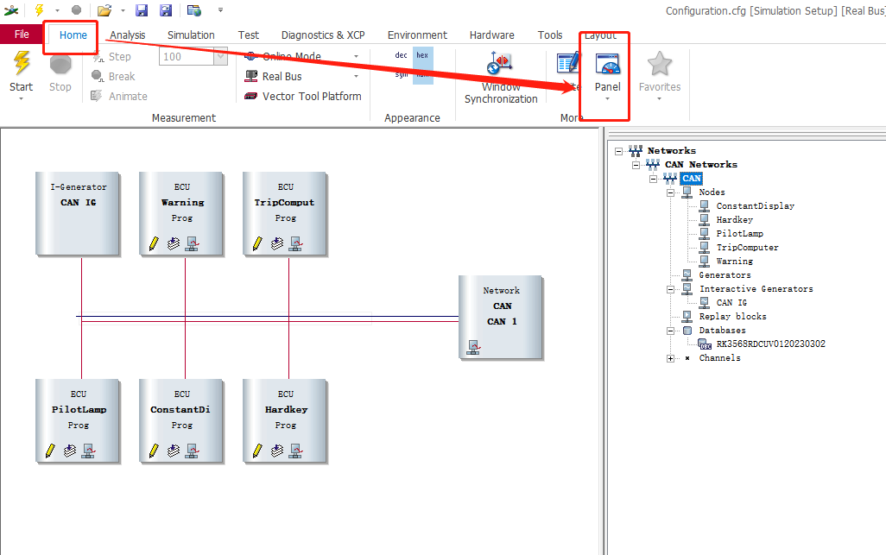

1. 点击Add Panel-->选择Panels目录下对应文件，文件与功能对应如下图：

